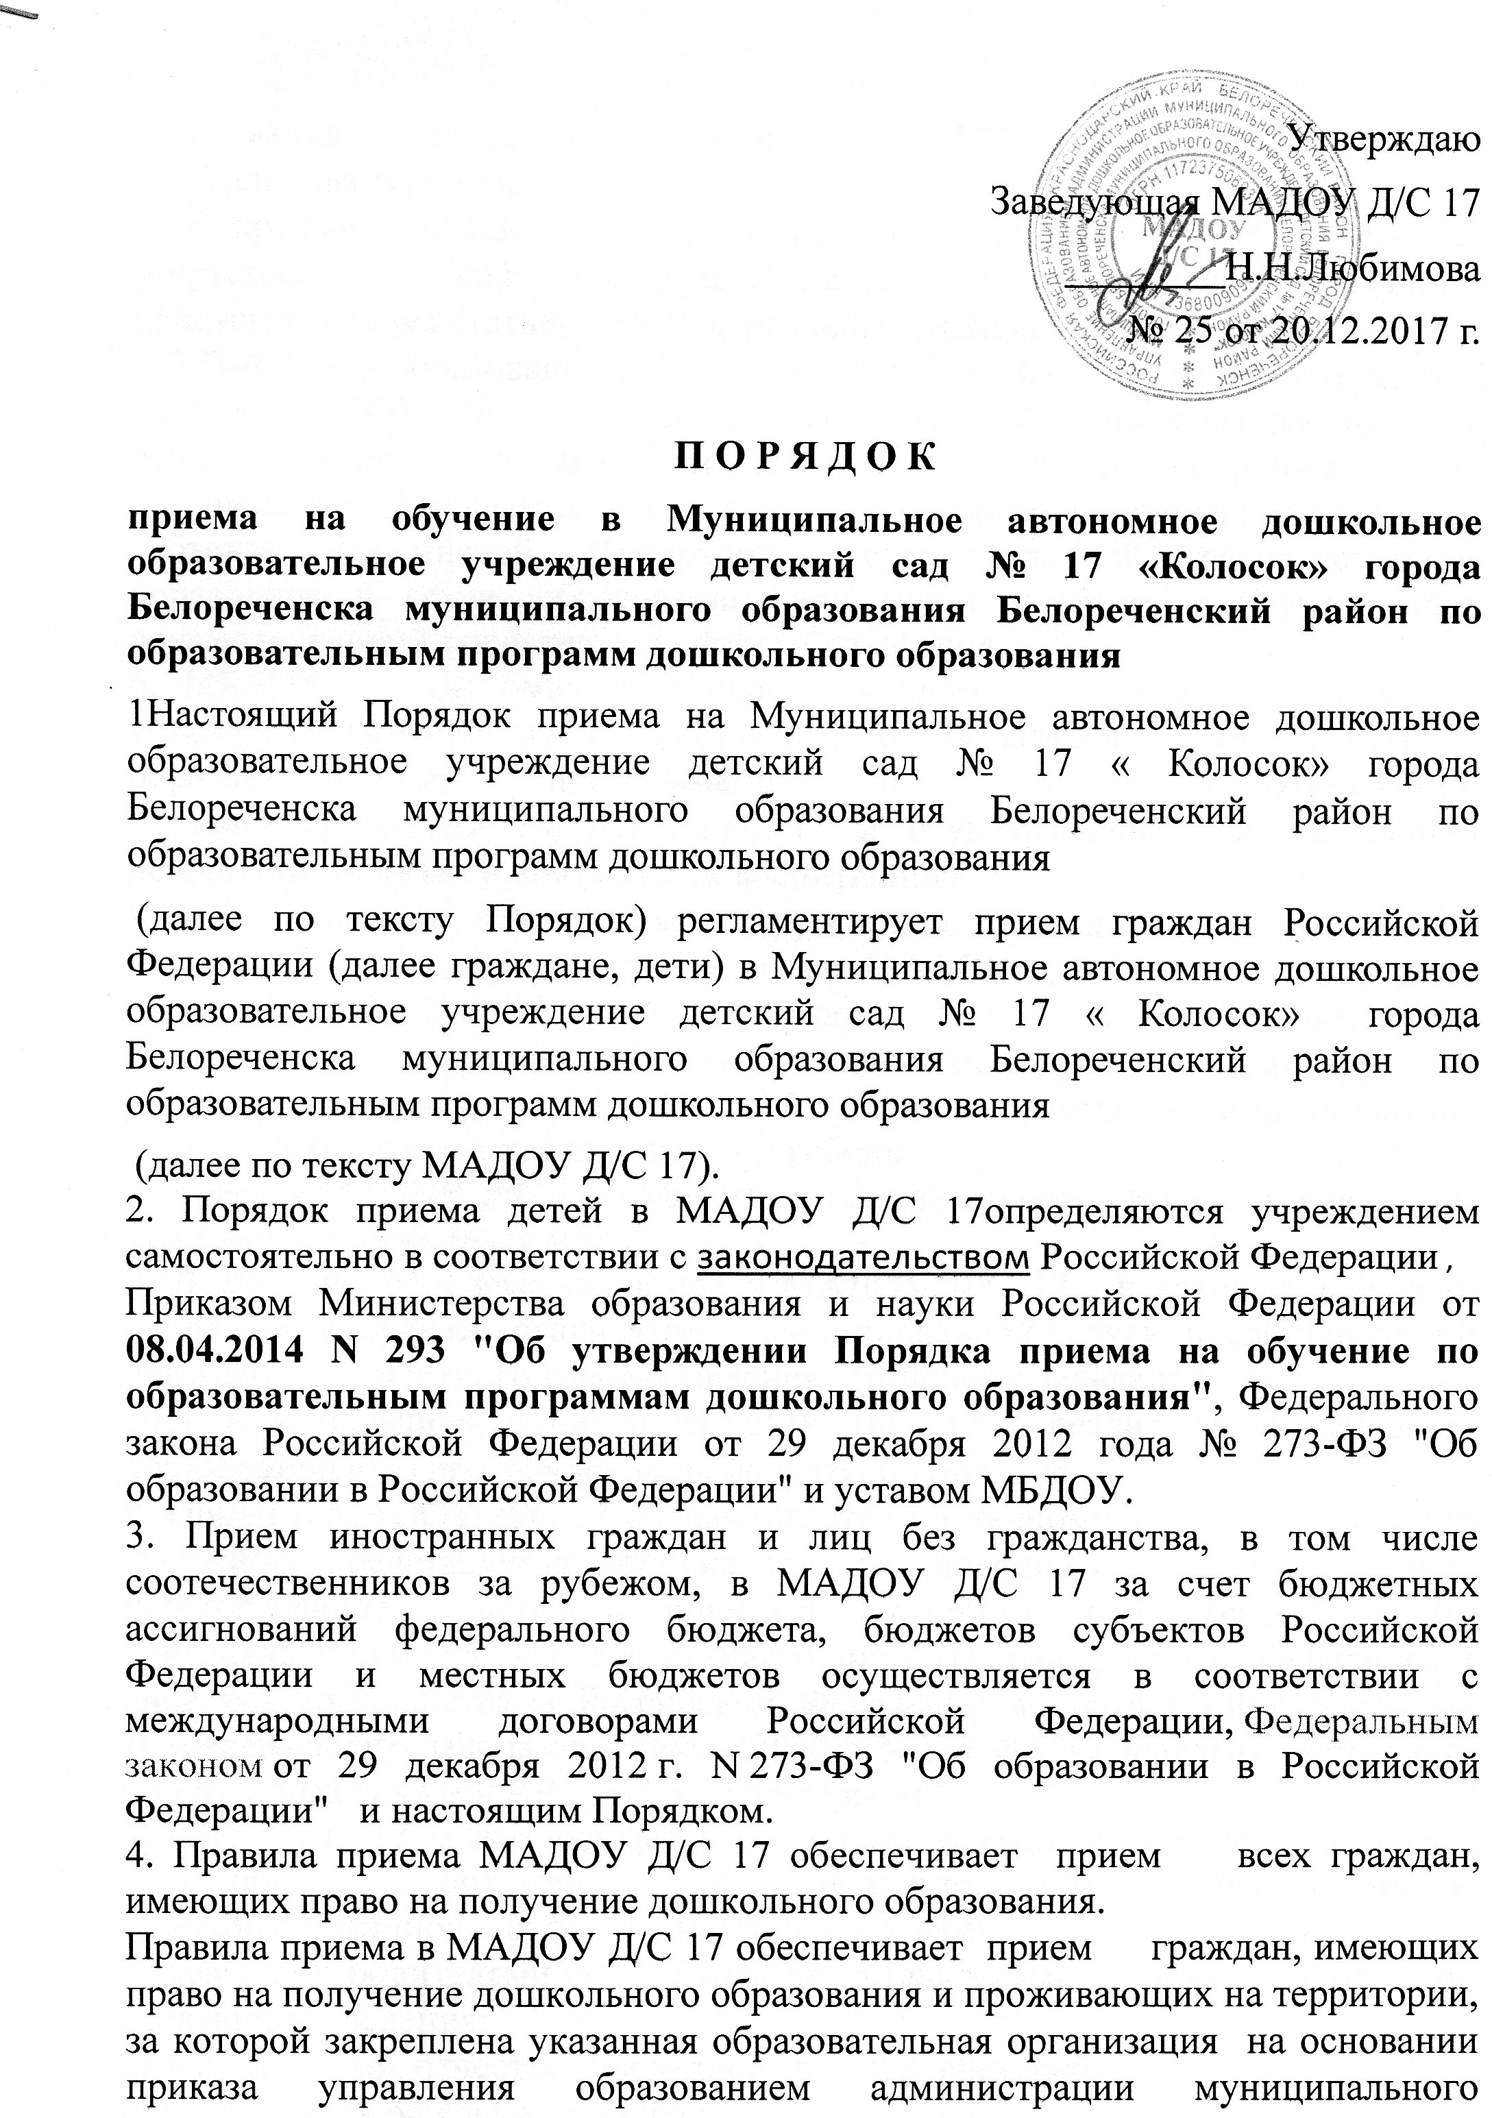

образования Белоеченский район от 18.04.2014 №602 .(далее -
закрепленная территория).
- В приеме в МАДОУ Д/С 17 может быть отказано только по причине отсутствия в ней свободных мест, за исключением случаев, предусмотренных статьей 88 Федерального закона от 29 декабря 2012 г. N 27Э-ФЗ "Об образовании в Российской Федерации . В случае отсутствия мест в МАДОУ Д/С 17 родители (законные представители) ребенка для решения вопроса о его устройстве в другую общеобразовательную организацию обращаются непосредственно в орган исполнительной власти субъекта Российской Федерации, осуществляющий государственное управление в сфере образования, или орган местного самоуправления, осуществляющий управление в сфере образования.
- МБДОУ знакомит родителей (законных представителей) со своим уставом, лицензией на осуществление образовательной деятельности, с образовательными программами и другими документами, регламентирующими МАДОУ Д/С 17 и осуществление образовательной деятельности, права и обязанности воспитанника.
Копии указанных документов, информация о сроках приема документов размещаются на информационном стенде МАДОУ Д/С 17 и на официальном сайте МАДОУ Д/С 17 в сети Интернет. Факт ознакомления родителей (законных представителей) ребенка с указанными документами фиксируется в заявлении о приеме в МАДОУ Д/С 17 и заверяется личной подписью родителей (законных представителей) ребенка.
- Прием в МАДОУ Д/С 17 осуществляется в течение всего календарного года при наличии свободных мест.
- Документы о приеме подаются в МАДОУ Д/С 17 , в которую получено направление в рамках реализации муниципальной услуги, предоставляемой органами местного самоуправления, по приему заявлений, постановке на учет и зачислению детей в МАДОУ Д/С 17 , реализующие основную образовательную программу дошкольного образования .
- Прием в МАДОУ Д/С 17 осуществляется по личному заявлению родителя (законного представителя) ребенка при предъявлении оригинала документа, удостоверяющего личность родителя (законного представителя), либо оригинала документа, удостоверяющего личность иностранного гражданина и лица без гражданства в Российской Федерации в соответствии со статьей 10 Федерального закона от 25 июля 2002 г. N 115-ФЗ "О правовом положении иностранных граждан в Российской Федерации" .
МАДОУ Д/С 17 может осуществлять прием указанного заявления в форме электронного документа с использованием информационнотелекоммуникационных сетей общего пользования.
В заявлении родителями (законными представителями) ребенка указываются следующие сведения:
а) фамилия, имя, отчество (последнее - при наличии) ребенка;
б) дата и место рождения ребенка;

